##### 5 - SENTENCIA

CLASE 5 - SENTENCIAS

Estimados alumn@s esta semana en Herramientas de Programación, vamos a continuar avanzando y en este caso con la función condicional "IF". A partir de esta clase utilizaremos el manual solo como referencia o bien si queremos buscar ampliar sobre algun tema en particular, pero todo lo necesario tanto como para cursar asi como para programar sobre el compilador sera dado en cada clase, una vez dicho esto arrancamos!.

     El modo correcto de interpretacion de la sentencia if es:

**if(**condición)

                                     sentencia  1;

                                                             [else

                                                             sentencia  2];

    donde ***condición*** es una expresión numérica, relacional o lógica y sentencia 1 y sentencia 2 representan a una sentencia simple o compuesta. Cada sentencia simple debe finalizar con un punto y coma.

     Una sentencia **if** se ejecuta de la forma siguiente:

1ro.  Se evalúa la condición.

2do.   Si el resultado de la evaluación de la condición es verdadero (resultado distinto de cero) se ejecutará lo indicado por la sentencia 1.

3ro.   Si el resultado de la evaluación de la condición es falso (resultado cero), se ejecutará lo indicado por la sentencia 2, si la Cláusula **else** se ha especificado.

4to.   Si el resultado de la evaluación de la condición es falso, y la cláusula **else** se ha omitido, la sentencia 1 se ignora.

5to.   En cualquier caso, la ejecución continúa en la siguiente sentencia ejecutable.

     Asi por ejemplo si tuvieramos que ejecutar un programa que utilice la sentencia if y else podriamos hacer algo asi:

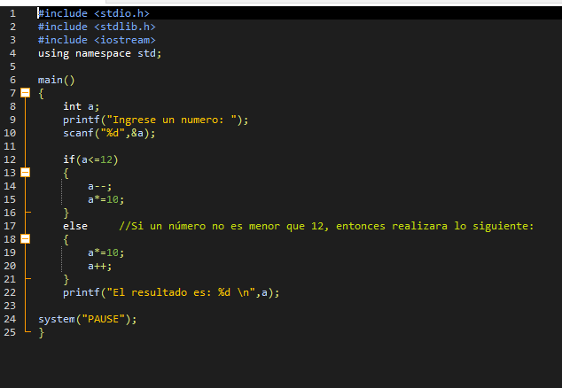

    En este simple ejemplo podremos ver como al ingresar un numero (a) el programa detecta si este es menor o igual a 12 y ejecuta la sentencia condicional, asi pues, si el numero esta comprendido dentro de los valores menores o igual a 12 lo primero que hace es restarle uno a nuestro numero "por ejemplo: 3" quedando a=2 y luego lo multimplica por 10, por lo tanto el resultado sera 20.

     Inversamente si el numero es mayor a 12, "por ejemplo: 14", entonces el programa primero multiplica nuestro numero por 10 quedando a=140 y luego le suma 1, quedando como resultado final a=141.

     Podemos jugar con los resultantes de sentencias con if y con else utilizando variables comunes y o realizando operaciones aritmeticas como condiciones. Los invito a que realicen los ejemplos que estan en el manual.

     Otra forma de utilizar la sentencia IF es en forma de if ANIDADO, ¿que significa esto?, que pondremos como condicion primordial otra condicion es decir, acotaremos las posibilidades para tomar desicion que va a ejecutar el programa, esto se ve de forma mas simple en el siguiente ejercicio:

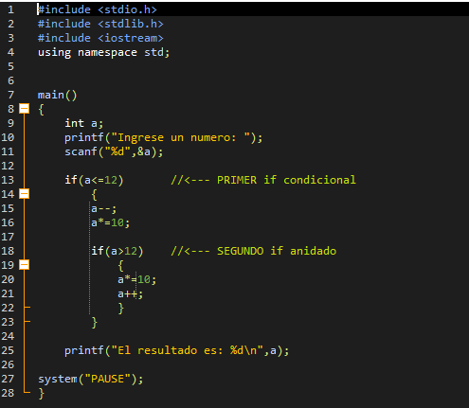

     En si los resultados seran similes a los del ejercicio anterior, sin embargo de esta forma estoy acotando los rangos en los que la variable "a" va a resolver el ejercicio. Podria tambien para probar, cambiar los valores en vez de 12 poner 15 y ver que ocurre entonces para que quede aun mas explicito como estoy condicionando el resultado.

**OPERADORES || (or) && (and) ! (not)**

     El operador “&&” equivale al “AND” o “Y”; devuelve true sólo si los dos operandos true o lo que es equivalente, distintas de cero. En cualquier otro caso el resultado es false. Es decir que ej: if ( a==0 && b==1 ) se cumple solo cuando las dos variables tengan esos valores en el caso que a=0; y b=5; no ingresa al condiciona.  
  
     El operador “||” equivale al “OR” u “O inclusivo”; devuelve true si cualquiera de las expresiones evaluadas es true, o distinta de cero, en caso contrario devuelve false. Es decir que ej: if ( a==0 || a==1 ) se cumple SIEMPRE y cuando la variable "a" tenga el valor 0 o 1 tambien podria ser que if ( a==0 || b==1 ) en este caso podremos ingresar al condicional siempre y cuando se cumpla alguna de las 2 condiciones, es decir a debe valer 0 sin importar cuanto valga b o bien b debe valer 1 sin importar cuanto valga a.

     El operador “!” es equivalente al “NOT”, o “NO”, y devuelve true cuando la expresión evaluada es false o cero, en caso contrario devuelve false. Es decir if ( a!=0 ) ingresa al condicional siempre y cuando el valor de a NO sea igual a 0, con cualquier OTRO valor puede ingresar.

     Por ultimo pero no menos importante vamos a ver el formato de sentencia de else colgante:

     En este caso vemos como nuestra solucion se establece partiendo desde un if y con multiples resultado de la sentencia else.

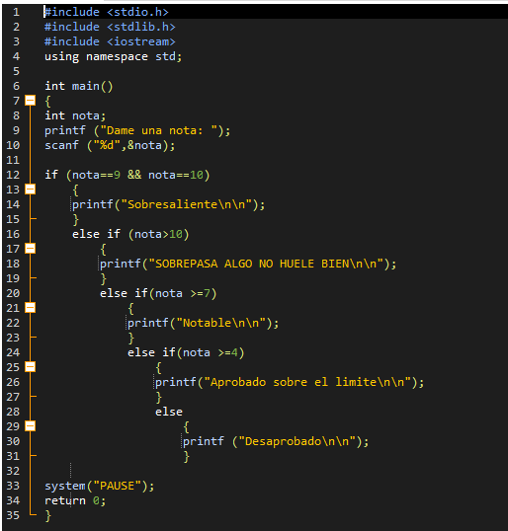

     Estos diferentes casos nos permitiran resolver segun la condicion establecida diferentes tipos de problemas que se puedan presentar en los programas. Notaron algo en este ejercicio?

     Ejemplos completos:

     Como veran en el siguiente ejemplo, lo primero a destacar es que hemos sumado mas libreria y la sentencia

     "**using namespace std;**"

     La misma sirve para usar en C++ una ampliación del lenguaje C, esto nos permite agregar nuevas palabras reservadas. Estas palabras reservadas están en un “namespace” (espacio de nombres). Para ser mas específicos, las palabras reservadas cout y cin están el namespace std (standard).

     En caso de que no declaremos el uso del namespace std cada vez que quisieramos usar cout o cin, tendríamos que escribir

          std::cout << "Hola mundo";

          std::cin >> ....;

     Utilizando namespace nos ahorramos tener que agregar "std::" en cada sentencia.

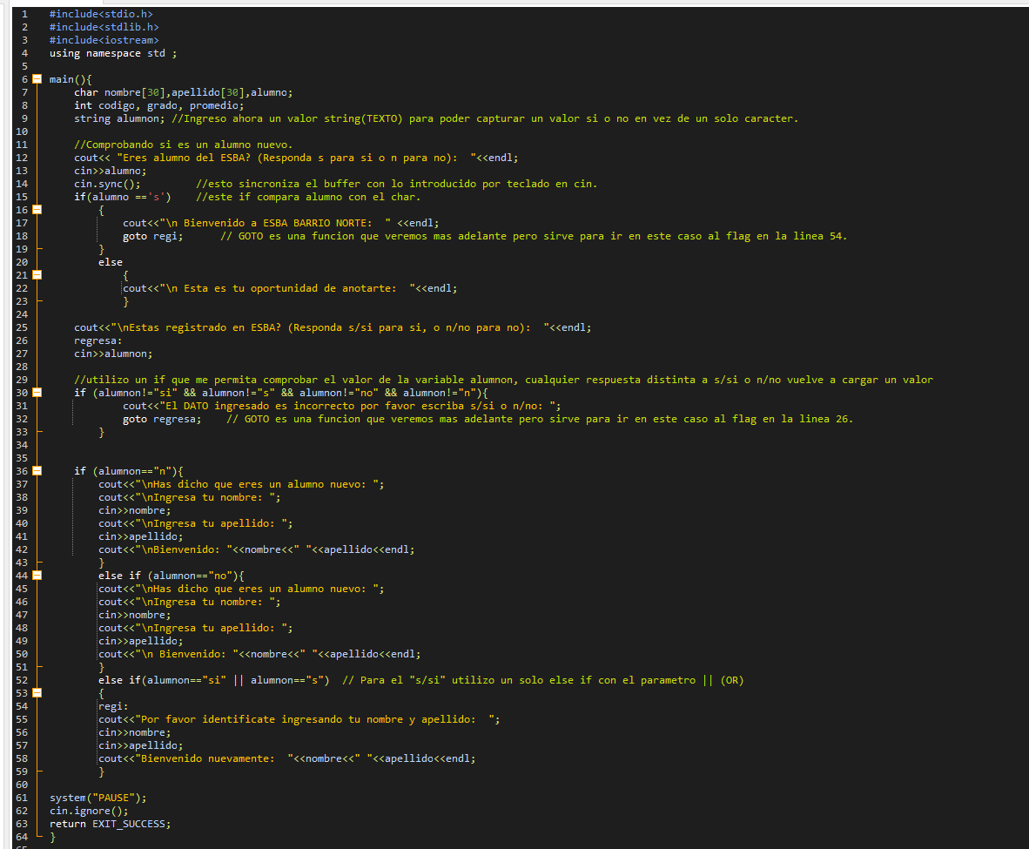

     Por favor copien estos ejercicios en su compilador para poder observar los resultados por pantalla. El ejemplo contiene todo lo relatado en clase y recuerden cualquier consulta pueden escribir en el FORO que seguro le puede ser util a algun compañero mas o bien a mi mail "eshimoyama@esbabarrionorte.edu.ar".

RECUERDEN POR FAVOR VISITAR CADA SEMANA LA SECCION DE AVISOS.